Grupo de investigación
Bienestar Animal

Caballos: lugares de acopio y
mataderos

Informe relativo a las visitas en Argentina y Uruguay
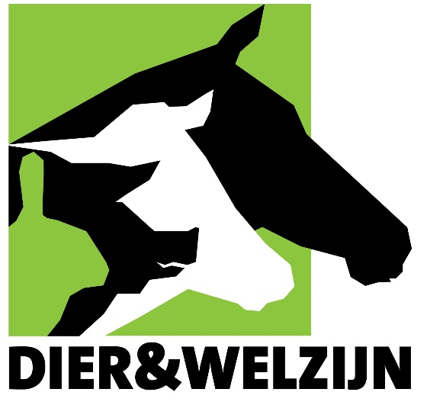

Bert Driessen
Jos Van Thielen

Diciembre 2019
Contenido
Prefacio 3
Programa 4
Resumen y conclusión 5
Material fotográfico 8

Prefacio

El presente informe es un reflejo de los resultados (observaciones visuales y mediciones de parámetros ambientales) de las visitas de seguimiento realizadas a las distintas empresas. Cada visita tomó varias horas. La situación (animales, personal e infraestructura) se analizó en el momento de la visita, y las observaciones realizadas fueron cotejadas con los estándares, normas, etc. en materia de bienestar animal. Asimismo, durante las visitas a las distintas empresas, se reunió material fotográfico y audiovisual para su posterior análisis.
Durante este viaje de 10 días por Argentina y Uruguay, se visitaron 4 mataderos y 3 lugares de acopio. También se mantuvo una reunión con representantes de los distintos mataderos (Lamar, Solemar, Land, Sarel, Infriba).
Las visitas fueron realizadas por Bert Driessen y Jos Van Thielen, del grupo de investigación de Bienestar Animal (ambos con una amplia experiencia en el ámbito del bienestar y el comportamiento animal) y, más concretamente, en la supervisión de los animales durante su traslado y en los mataderos.

Programa
El itinerario comenzó en Argentina con una visita al matadero Lamar y una reunión con los representantes de los mataderos Lamar-Land L-Solemar-Sarel. Después, siguió en Uruguay con las visitas al matadero Sarel y Clay, que juntos se ocupan del 90 % de los sacrificios de equinos en Uruguay. A continuación, también en Uruguay, se visitaron dos lugares/puntos de acopio de equinos. Posteriormente, visitamos 1 matadero (Land) y un lugar de acopio en Argentina.
Sábado, 2 de noviembre de 2019
Visita/auditoría al matadero Lamar (Argentina)
Reunión con el representante del matadero Solemar
Reunión con los representantes de los mataderos Lamar, Land L, Solemar, Sarel
Lunes, 4 de noviembre de 2019
Visita/auditoría al matadero Sarel (Zabala, Departamento de Canelones, Uruguay)
Visita/auditoría al lugar de acopio de equinos en la planta del matadero Sarel (Uruguay)
Martes, 5 de noviembre de 2019
Visita/auditoría al matadero Clay (Uruguay)
Visita/auditoría al lugar de acopio de equinos en la planta del matadero Clay (Uruguay)
Miércoles, 6 de noviembre de 2019
Reunión con el representante del matadero Infriba (Argentina)
Jueves, 7 de noviembre de 2019
Visita/auditoría al matadero Land L (Argentina)
Visita/auditoría al lugar de acopio de equinos en la planta del matadero Land L (Argentina)
Viernes, 8 de noviembre de 2019
Reunión con Senasa (Argentina)

Resumen y conclusión
Durante los primeros 10 días de noviembre de 2019, dos investigadores del grupo de investigación Bienestar Animal visitaron dos mataderos en Uruguay: el matadero Sarel y el matadero Clay (los cuales se ocupan juntos del 90 % de los sacrificios de equinos en Uruguay). Estos mismos investigadores visitaron también dos mataderos argentinos (Land L y Lamar). Ambos investigadores son expertos en materia de bienestar animal en explotaciones agrícolas, durante el transporte de los animales y en el matadero. En todas las explotaciones visitadas, los responsables de las empresas y los empleados ofrecieron toda la ayuda necesaria y permitieron acceder a todas las zonas de las explotaciones. A instancias del equipo de investigación, en todas las empresas se accedió a la solicitud de demostración de la guía, el aturdimiento y sangrado de los equinos, para hacerse una idea de los conocimientos especializados del personal y la infraestructura existentes.
Se realizó una comprobación sistemática (basada en los 5 grados de libertad) de la infraestructura existente centrada en el bienestar animal. Se comprobó sistemáticamente el equipamiento tanto para la descarga de los equinos como el traslado a los corrales de espera, el equipamiento para el traslado a la zona de aturdimiento y el equipamiento en esta zona. La infraestructura existente se sometió a una supervisión visual para responder a una serie de preguntas. ¿Se cuenta con todas las medidas infraestructurales necesarias para tratar a los caballos de forma respetuosa? Se observó al personal durante varias horas para evaluar su capacitación y su profesionalidad en el trato a los caballos (bajo circunstancias no naturales) y responder a las siguientes preguntas. ¿Estaba el personal presente suficientemente capacitado para tratar a los animales con soltura y de manera respetuosa? ¿Está el personal en condiciones, se mantiene alerta y tiene suficiente experiencia para evaluar situaciones problemáticas y actuar correctamente en ellas? Durante las visitas, se registraron varios parámetros relevantes para el bienestar animal, como la intensidad de la luz, la temperatura, la velocidad del aire, los ruidos, los rayos de luz y las sombras. Los registros se realizaron de manera objetiva y sistemática en varios lugares dentro de las explotaciones.
En la primera tarde, se celebró una reunión entre los auditores/investigadores del grupo Bienestar Animal y las empresas participantes de Sudamérica. Hubo presente una delegación de Solemar, Lamar, Pico/Land L y Sarel. Los dos auditores presentaron al grupo sus conclusiones de los últimos años.
Se mencionaron varios puntos críticos que merecen la atención necesaria.
A lo largo de los años de seguimiento, los investigadores/auditores han constatado varios ajustes y mejoras, tanto en la infraestructura como en el trato de los animales (y la interacción hombre-animal).
Muy concretamente, nos gustaría destacar 4 puntos: (1) idoneidad para el transporte, (2) características del camión, (3) trato correcto y respetuoso de los animales, (4) el entorno.
(1) Idoneidad para el transporte
Durante nuestras visitas, observamos que en el corral de espera del matadero había animales que no eran aptos para el transporte: lisiados, heridos, etc. Los animales que no son idóneos para el transporte no deben subirse al remolque. En Europa, existe un documento titulado «Guía práctica para la evaluación de la aptitud para el transporte de los équidos (caballos, ponis, burros y sus híbridos)». Este documento puede utilizarse como guía para determinar si un caballo puede transportarse o no.
Otro punto de atención importante es la presencia de potros en los corrales de espera y en los corrales del matadero.
Algunas sugerencias con respecto a la aptitud para el transporte («fit for transport») de los caballos. Aconsejamos controlar sistemáticamente todos los caballos durante la descarga del remolque. Si durante la descarga en el matadero se observa algún caballo no apto para el transporte, deberá ser retirado del grupo y sacrificado inmediatamente (aturdimiento de emergencia en el camión o en el muelle de descarga, en caso necesario). También se aconseja registrar los datos de cada remolque que llegue con caballos. Además, es conveniente que dichos datos también se comuniquen a los transportistas y los proveedores.
(2) Características del camión
Se debe prestar la atención necesaria al suelo del camión, a la altura del remolque y especialmente a la altura de la puerta y a la densidad de los animales que hay en el remolque. Otro punto de atención es el trato que se da a los animales durante la descarga y el traslado de los mismos.
(3) Trato a los caballos
Durante la descarga y el traslado, el conductor o el guía deben ser capaces de entender las señales que hacen los caballos y adaptar sus acciones en consecuencia. Por otro lado, también deben saber utilizar correctamente las herramientas. El guía debe valorar las consecuencias de sus acciones en los animales, no solo el caballo en el que se haya centrado en ese momento, sino también en los caballos que se encuentran cerca, ya que también estos captan la señal del guía y pueden sufrir estrés.
Además, si es posible, es importante que los trabajos de adaptación y mantenimiento de la infraestructura no se lleven a cabo en presencia de los animales.
Antes del sacrificio, se debe duchar a los caballos. La forma de hacerlo puede tener un impacto importante en el nivel de estrés de los caballos que están esperando el lavado. No utilice la presión de agua habitual. Recomendamos instalar una ducha que se ponga en marcha automáticamente a baja presión y que produzca gotas muy finas en forma de niebla.
Es fundamental que el guía siempre trate a los animales con calma. No utilice empujadores eléctricos para guiarlos. No golpee a los caballos con varas ni con la mano.
(4) El entorno
Es importante que haya una zona de abrigo contra posibles condiciones climáticas adversas o como zona de sombra (por ejemplo, se pueden plantar árboles en el lugar de acopio). Es especialmente importante que no haya barro y que el suelo tenga una buena permeabilidad para drenar rápidamente el exceso de agua. Asimismo, es fundamental que se disponga de agua potable limpia y, a ser posible, de alimento.
Los responsables de los mataderos (Solemar e Infriba) que fueron auditados en 2018 y para los que no se había previsto ninguna visita de seguimiento durante estos 10 días, han acudido a las reuniones de Buenos Aires para explicar los ajustes (tanto de infraestructura como de trato a los caballos) que se han realizado o realizarán en un futuro próximo.
El equipo de investigación pudo comprobar que todas las explotaciones que habían visitado anteriormente (Lamar, Sarel, Clay y Land L) habían adoptado las numerosas recomendaciones de las visitas anteriores y habían solucionado los puntos de mejora. El año pasado, por ejemplo, se llamó la atención sobre el problema de las fuertes precipitaciones, tras las cuales el suelo de los corrales de espera que no estaban cubiertos quedaba totalmente embarrado. Actualmente, varios mataderos cuentan con amplias instalaciones y corrales de espera cubiertos (Figura 1, Figura 2, Figura 3 y Figura 4).
Otro punto de mejora que llamó la atención fue el estrés que experimentan los caballos al ducharlos. Se sugirió que la ducha fuera menos estresante, comenzando gradualmente con una niebla muy fina que vaya aumentando conforme pasa el tiempo. El matadero Sarel ha seguido nuestra sugerencia. Durante la visita de este año, observamos que han instalado una ducha automática en la última parte del pasillo, antes del cajón de inmovilización, y que los caballos ya no reaccionan con ansiedad cuando la ducha se pone en marcha (Figura 5). Este sistema puede servir de ejemplo para otros.
Este año también hemos tenido ocasión de ver el nuevo matadero de Clay en pleno funcionamiento. Tanto el corral de espera como el pasillo hacia el cajón de inmovilización están construidos de acuerdo con los principios de bienestar animal de Temple Grandin: un corral de espera en forma de espiga, pasillos con paredes laterales altas y cerradas, sin ángulos rectos y un pasillo curvado y ascendente hacia el cajón de inmovilización. Estas características ayudan a que la guía de los animales desde los corrales de espera hasta la zona de aturdimiento sea mucho más tranquila, más respetuosa con el bienestar de los animales y, sobre todo, mucho más eficiente (Figura 6, Figura 7 y Figura 8).
Sin embargo, durante las visitas de noviembre de 2019, se indicaron varios puntos de mejora en lo relativo a un trato más eficiente y respetuoso de los animales (p. ej., el traslado de los animales), con vistas a reducir el estrés en los caballos. El factor más importante sigue siendo la reducción de los ruidos en el matadero. Los ruidos con tonos especialmente altos, como el contacto de metal sobre metal o metal sobre hormigón, son los que más estrés provocan.
Durante el último día de estancia en Sudamérica, SENASA planificó un simposio. Los investigadores comentaron las conclusiones de los últimos años. A continuación, se debatió esta presentación y se abordaron varios aspectos prácticos. Por ejemplo, se dijo que en Argentina no es obligatorio duchar a los caballos pero sí es aconsejable, con el fin de evitar que el polvo se introduzca en el esqueleto durante el corte abdominal. Basta con lavar el vientre y las patas de los caballos. También se indicó que todos los caballos que llegan al matadero deben llevar una etiqueta electrónica en la oreja. Los representantes de SENASA también se mostraron dispuestos a enviar un empleado a Europa para cualquier reunión (sobre los caballos argentinos).
Como conclusión general, podemos decir que, a raíz de las visitas realizadas en los últimos 4 años y las observaciones efectuadas sobre el terreno, no cabe duda de que se ha observado una evolución positiva en Argentina y Uruguay en términos de bienestar animal durante el acopio, el transporte y el sacrificio de equinos. Hemos observado un mayor compromiso y conciencia en todas las partes implicadas: mataderos, lugares de acopio, organismos de supervisión (Senasa) y universidades.

Druk <Ctrl + Alt + Shift + S> om het taakvenster met stijlen weer te geven

Material fotográfico
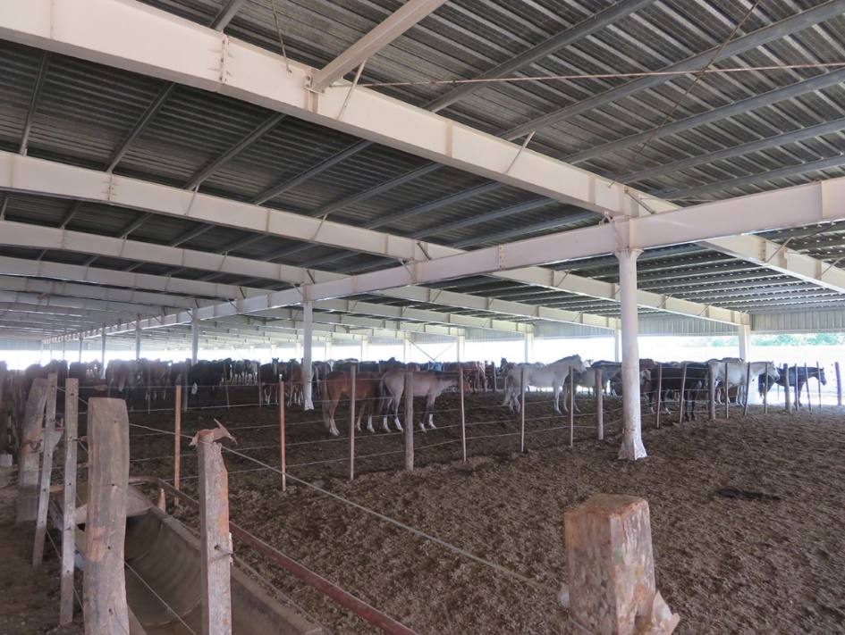
Figura 1: Amplio corral de espera cubierto (Lamar) con sistemas para el agua y la el alimento.
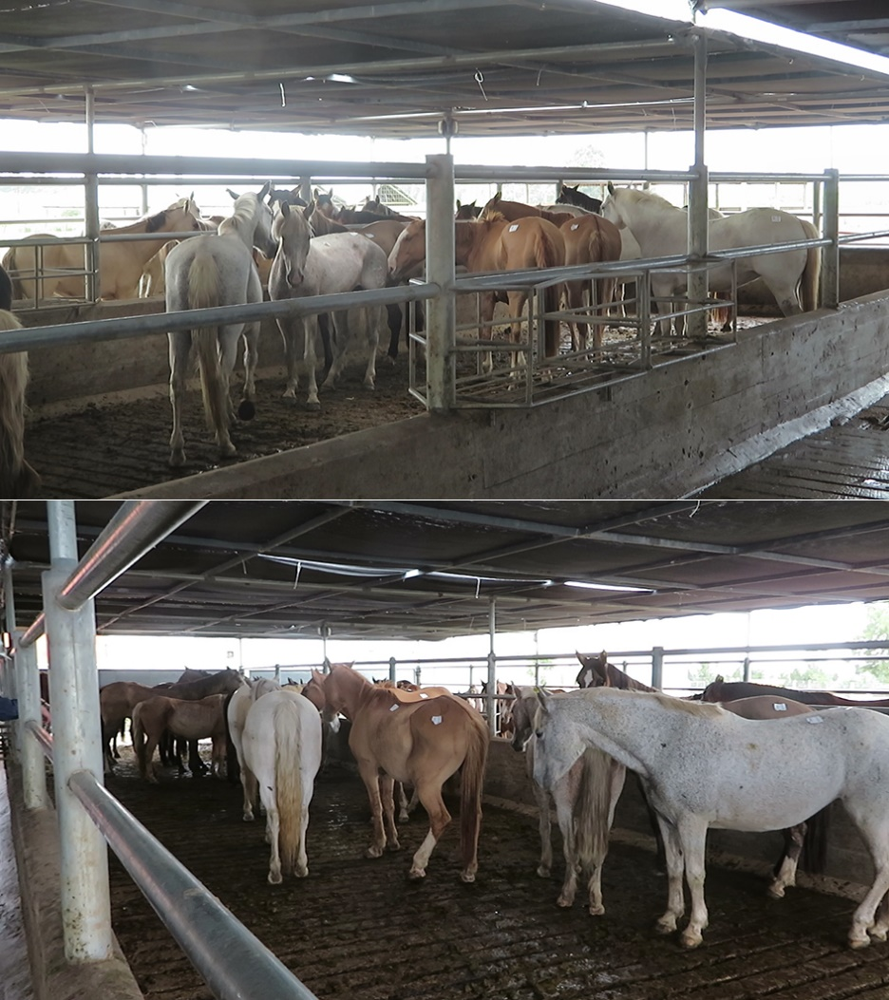
Figura 2: Los caballos están tranquilos en el corral de espera cubierto de Sarel.
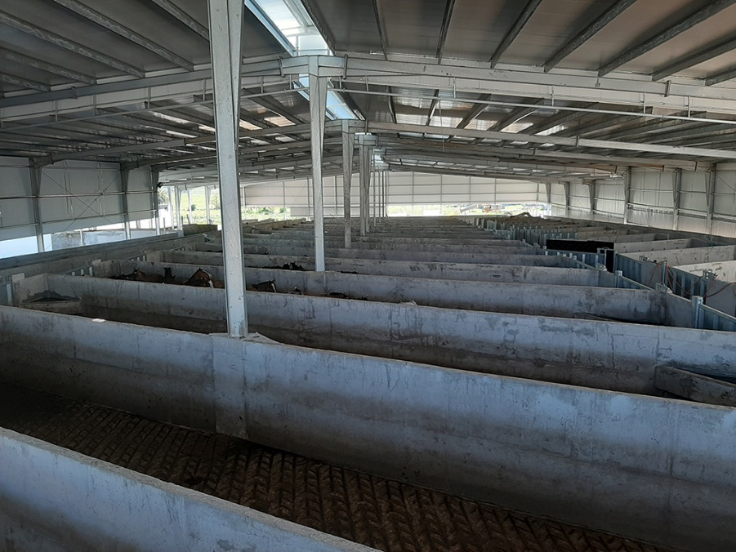
Figura 3: Nuevo corral de espera amplio y cubierto con el techo aislado en Clay.
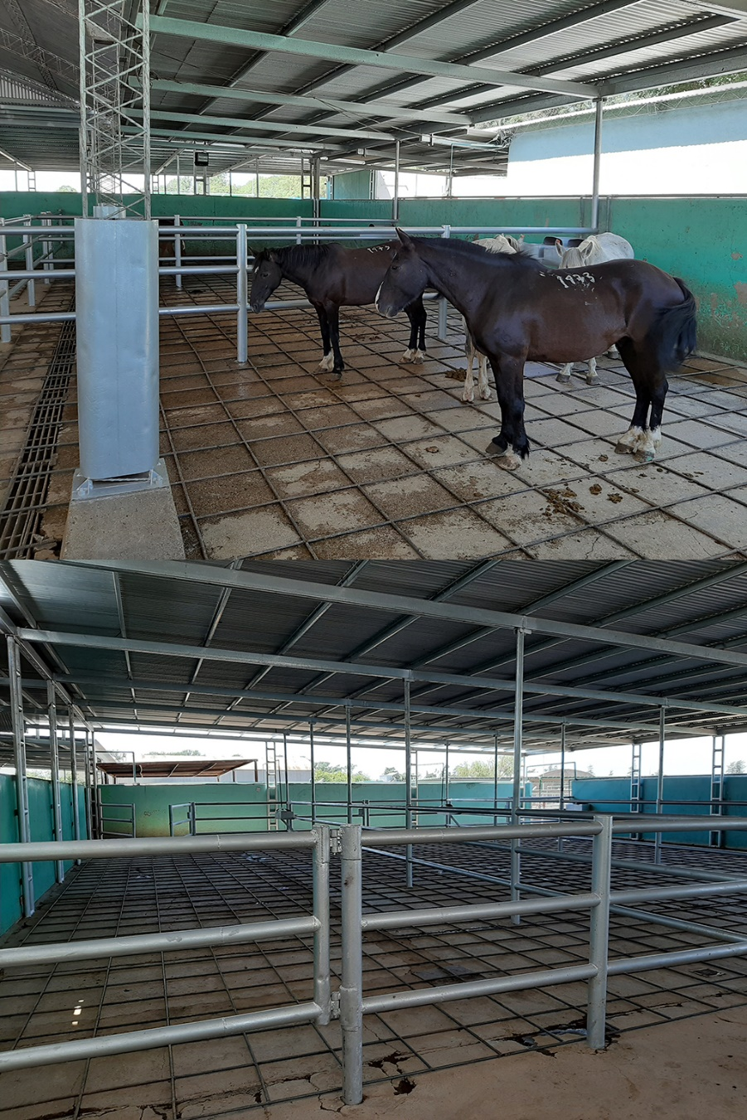
Figura 4: Corral de espera cubierto para los caballos en Land L.
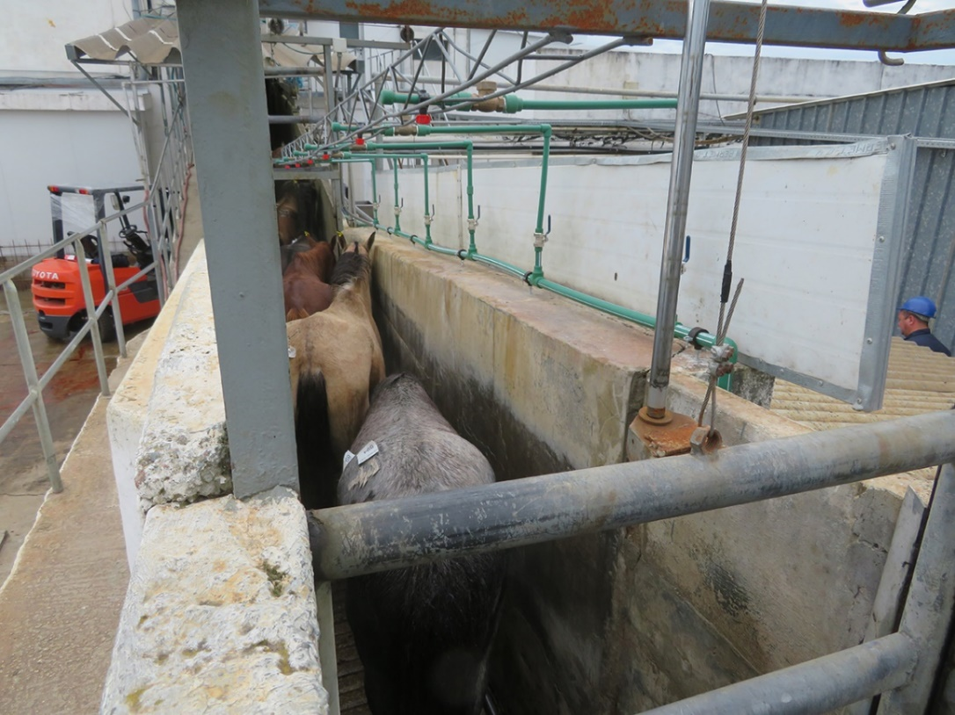
Figura 5: Ducha que comienza lentamente y que produce gotas muy finas en forma de niebla, por lo que es menos estresante para los caballos.
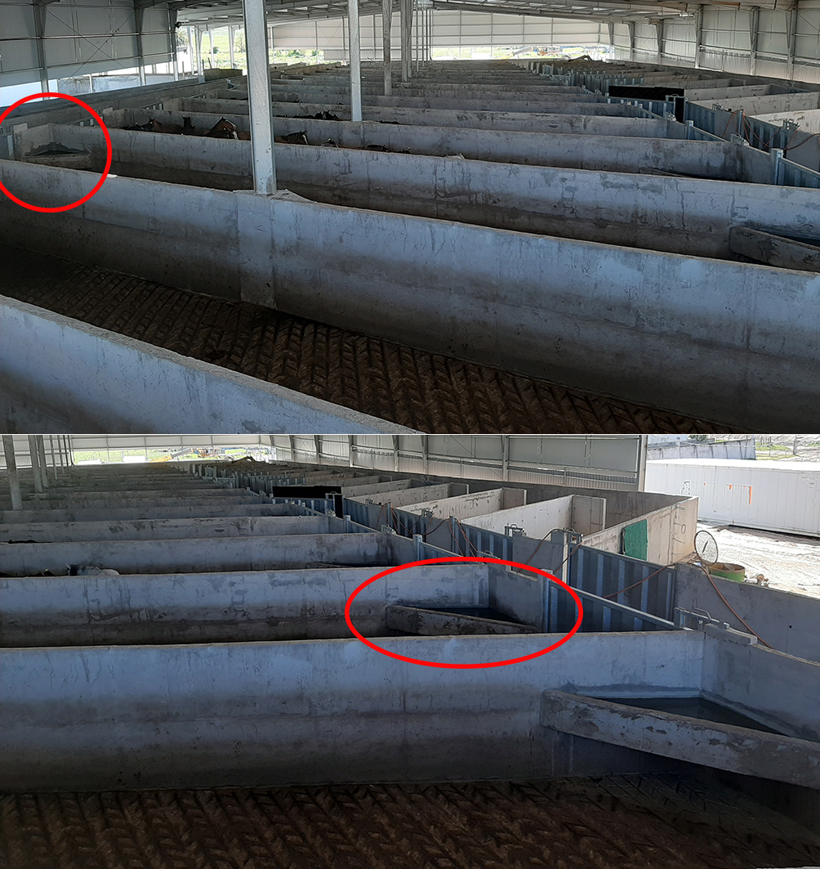
Figura 6: Corral de espera en forma de espiga con paredes laterales altas y cerradas en los pasillos.
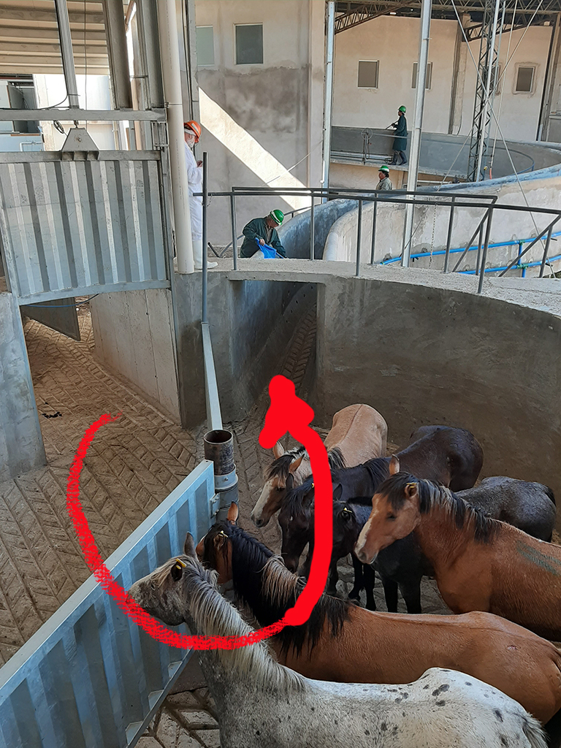
Figura 7: Carrusel en lugar de una curva cerrada en el pasillo.
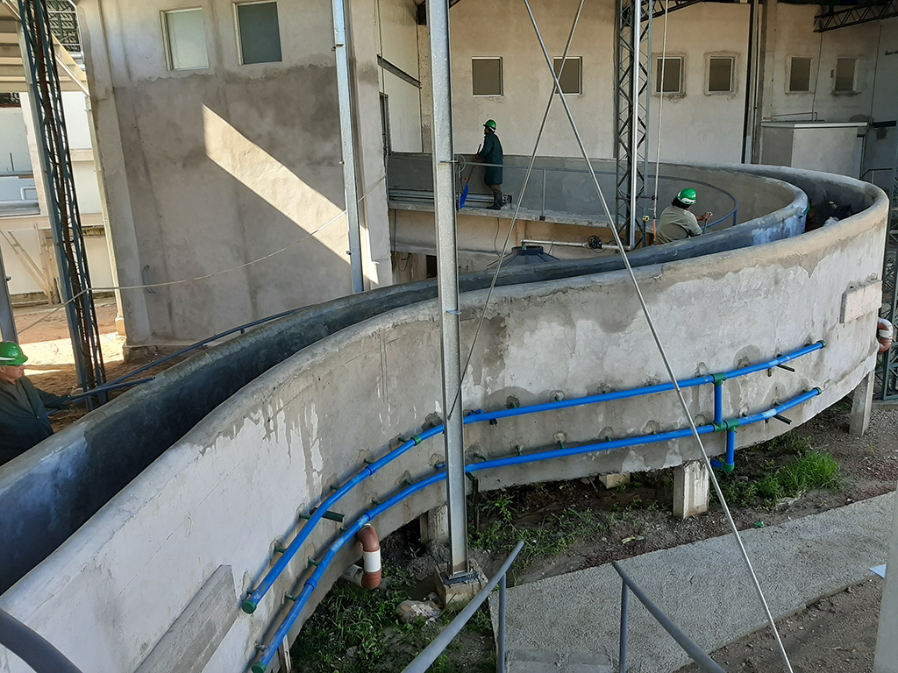
Figura 8: Pasillo en forma de S ligeramente ascendente hacia el cajón de inmovilización.

Grupo de investigación de Bienestar Animal
Correo electrónico: bert.driessen@dierenwelzijn.eu
Correo electrónico: sanne.vanbeirendonck@dierenwelzijn.eu
Correo electrónico: jos.vanthielen@dierenwelzijn.eu
www.diereninformatie.be

